1. เปิดโปรแกรม SQL Server Business Intelligence



2. File >New Project > เลือก Report Service Project

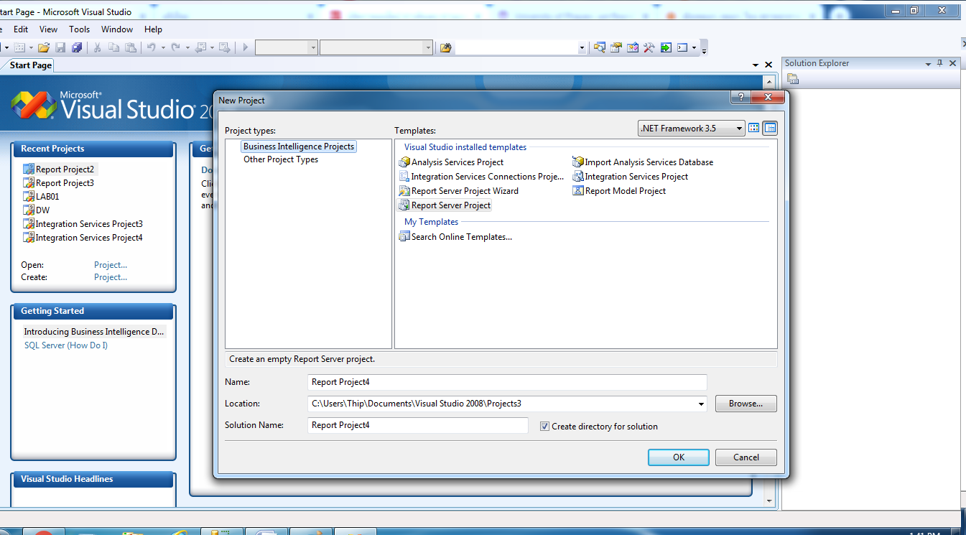

3. Click ขวาที่ Report >>>>เลือก Add> New Item

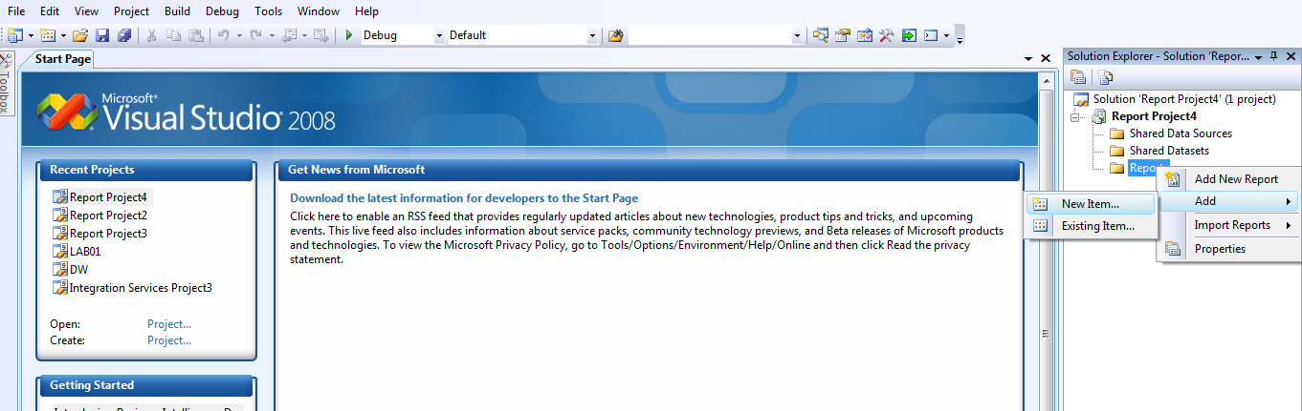

4. เลือก Report Wizard >>>> Click Add

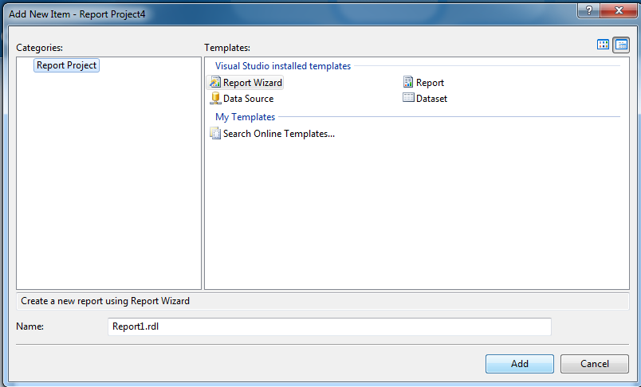

Click Next

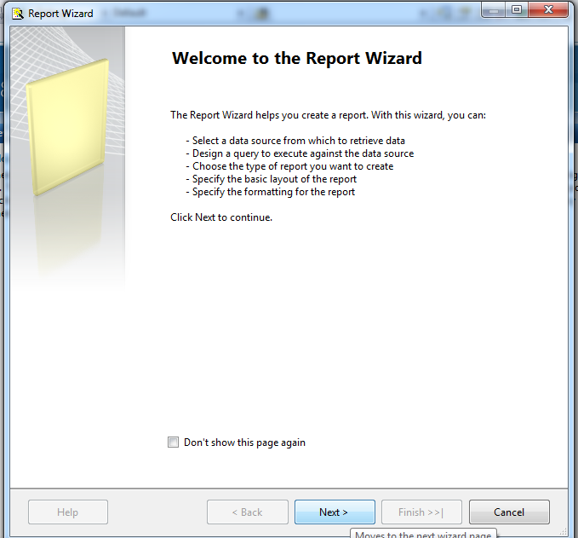

เลือก Edit

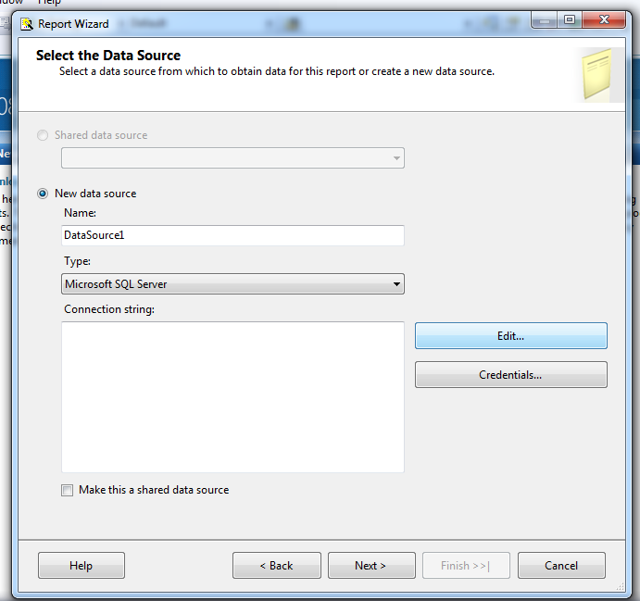

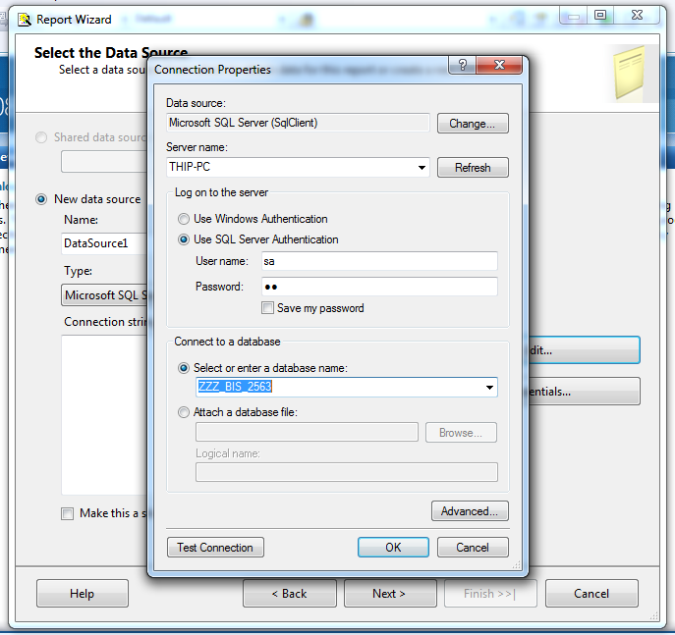

เลือก Query Builder

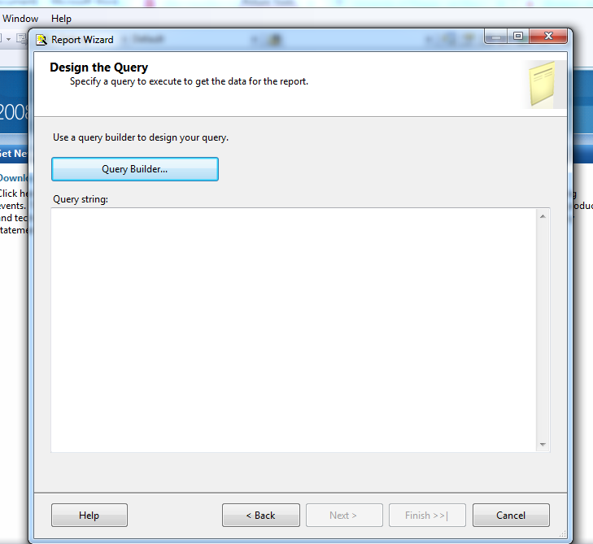

Copy ประโยคนี้ใส่ใน Query

select **B**.Receipt_No,

B.Product_Id,A.Product_NameThai,B.Qty,B.Unit_Price,B.Total_Amt

from **Product A**, **sales_detail B**

where **A**.Product_Id=B.Product_Id

and (Receipt_No='R12082563G30001'

or **Receipt_No**='R20082563G60003'

or **Receipt_No**='R21082563G60003')

orderby **Receipt_No** asc

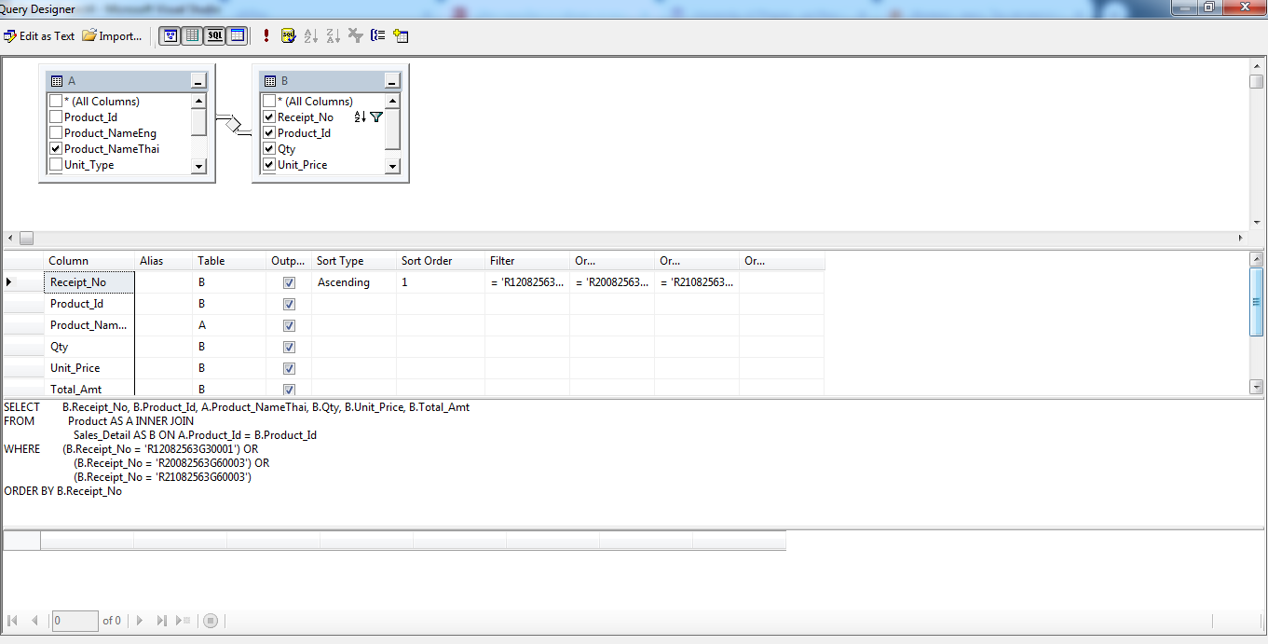

Click Run จะแสดง Result ดังนี้ >>> Click OK

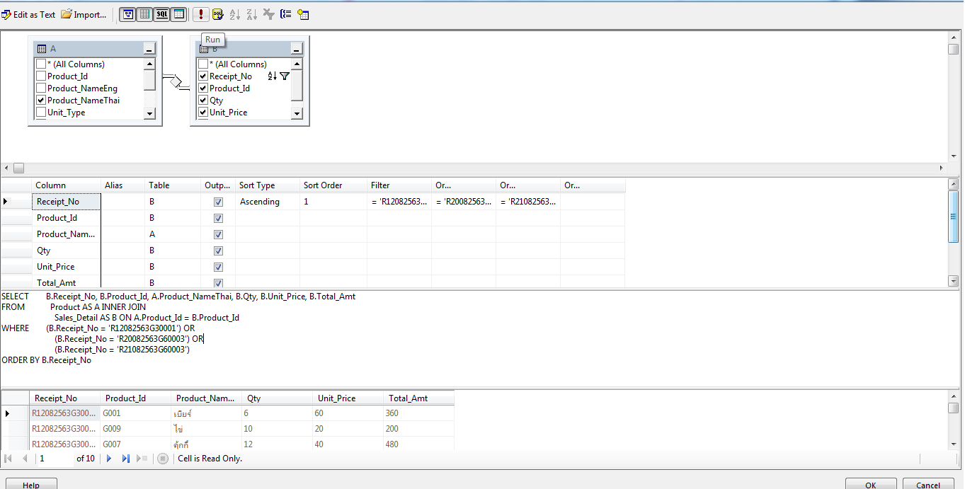

Click

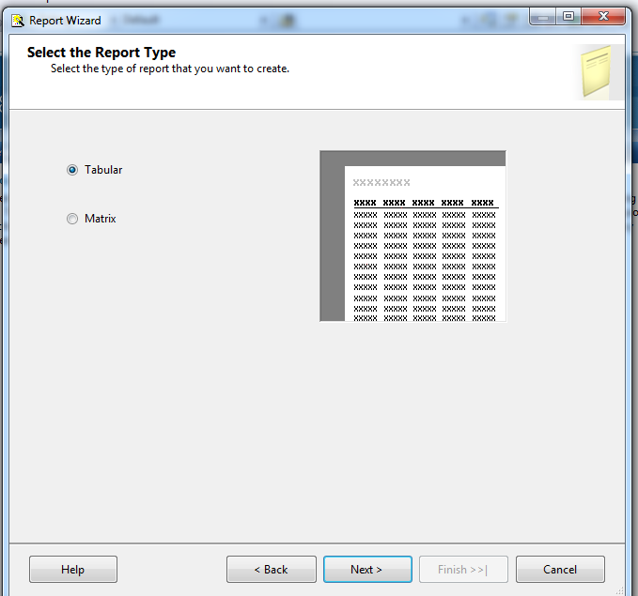

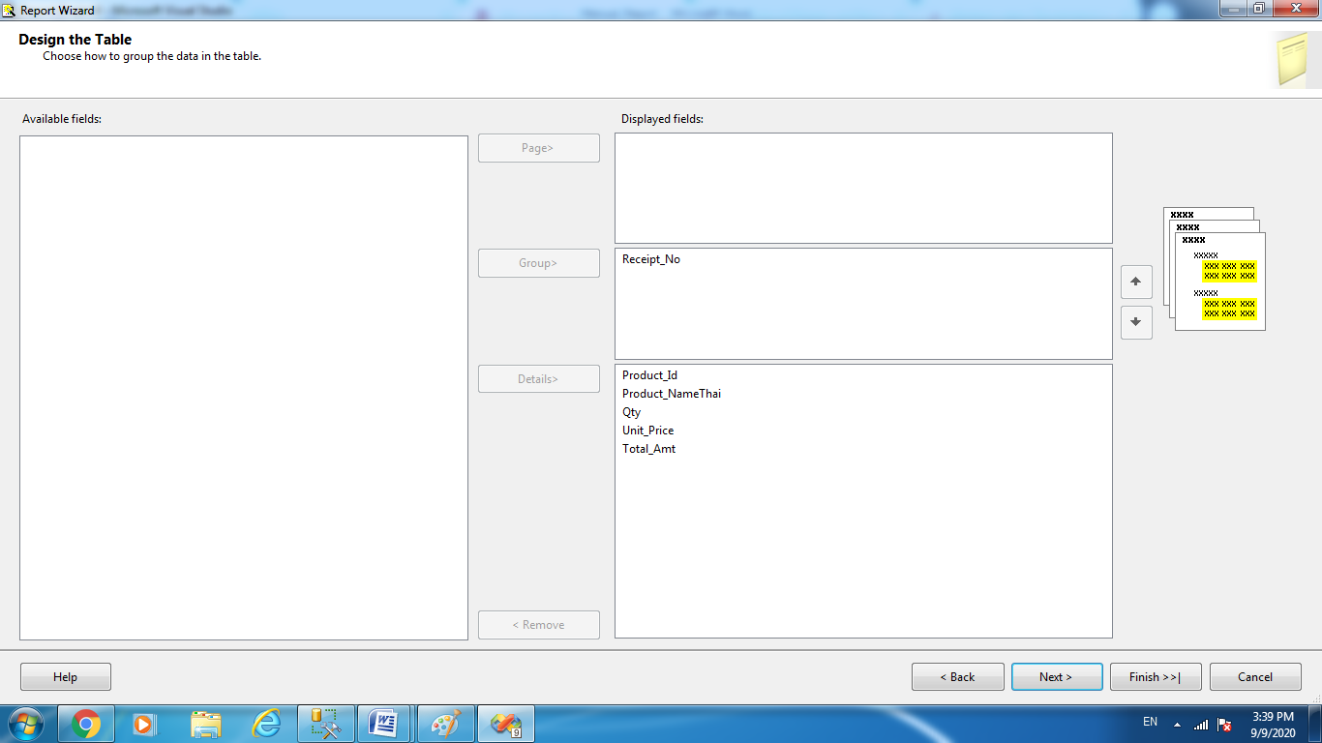

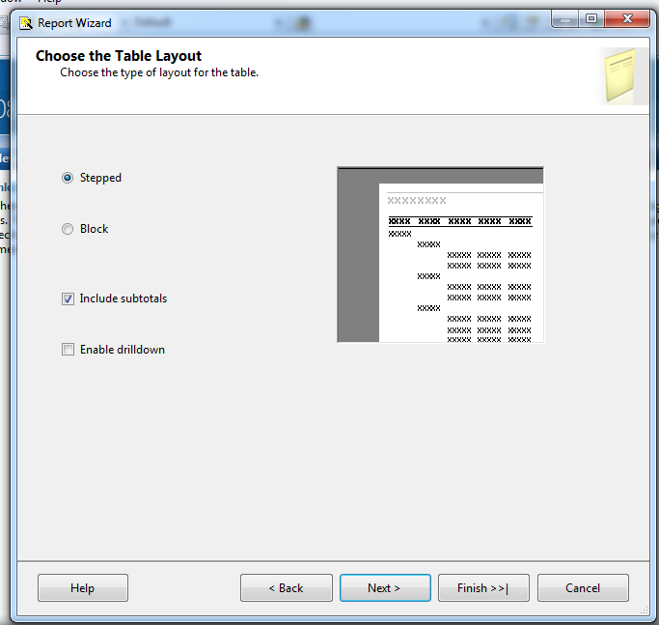

กด Review >>>ใส่ User Name, Password

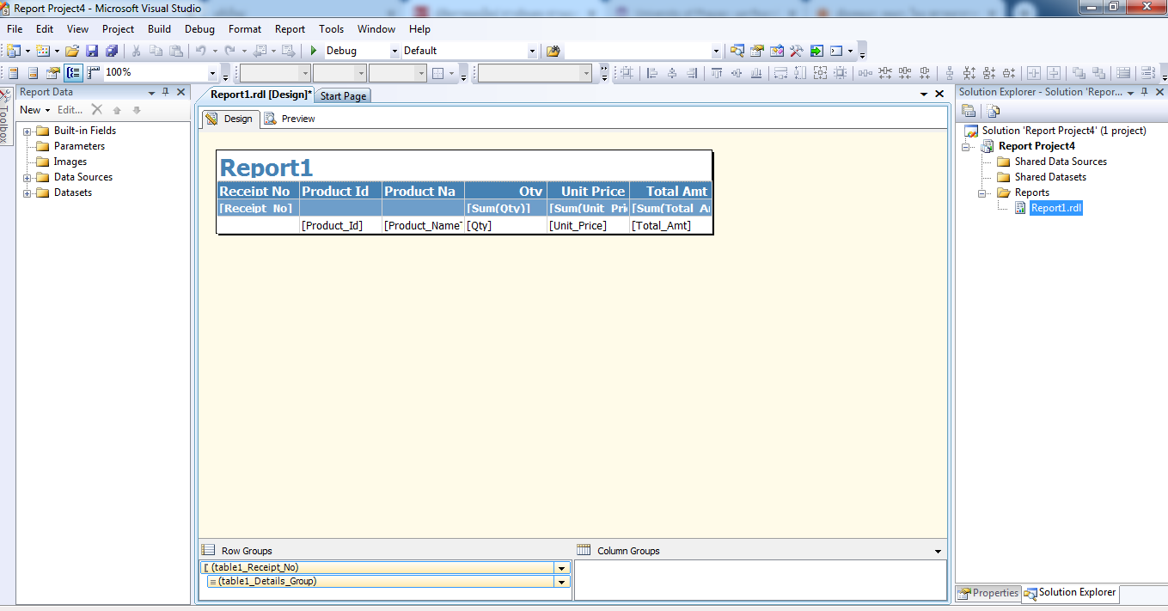

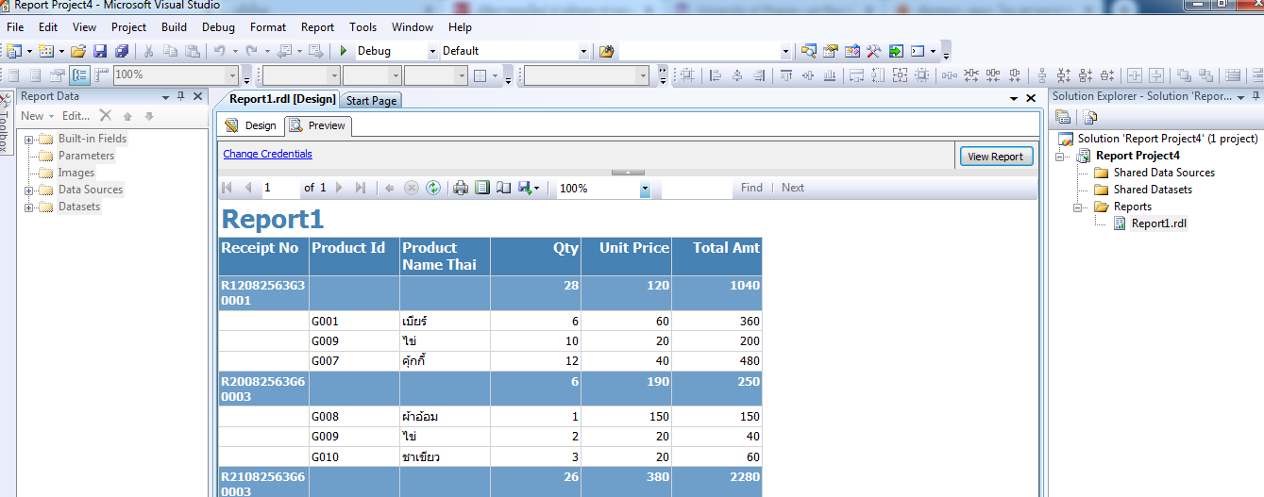

แบบที่ 2

select **B**.Receipt_No,

B.Product_Id,A.Product_NameThai, **A**.Product_type_Id,C.Product_Type_Desc,

B.Qty,B.Unit_Price,B.Total_Amt

from **Product A**, **sales_detail B**, **Product_Type C**

where (A.Product_Id=B.Product_Id

and **C**.Product_type_Id = **A**.Product_type_Id)

and (Receipt_No='R12082563G30001'

or **Receipt_No**='R20082563G60003'

or **Receipt_No**='R21082563G60003')

orderby **A**.Product_type_Id asc

